**Пілатес**

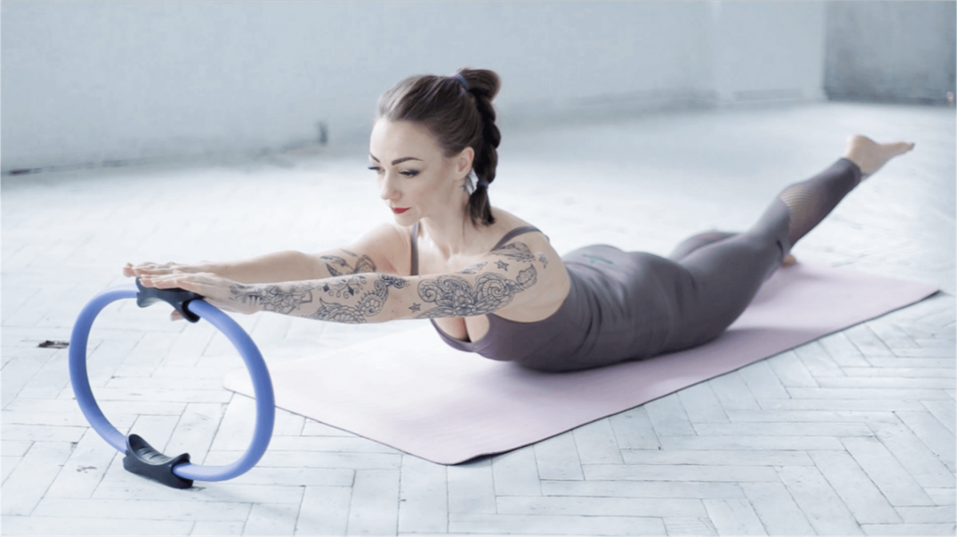

*У пілатесі часто використовується різноманітний інвентар і незвичайні тренажери*

Пілатес — це система усвідомлених фізичних тренувань, яка була винайдена на початку ХХ століття Джозефом Пілатесом. Послідовники цих практик впевнені, що наше тіло здатне самовідновлюватися. Суть гімнастики в тому, що всі вправи виконуються повільно і з максимальною концентрацією, при цьому увага приділяється тілу, як цілісну систему, а не окремим суглобам і м’язам.

Більше про принципи пілатесу ви можете дізнатися з [огляду](https://blog.pokupon.ua/pilates-sila-i-gibkost-tela-v-komplekse/" \t "_blank), присвяченого цій темі. Пілатес передбачає чудовий комплекс вправ на килимку або на спеціальних тренажерах, які ефективні при остеохондрозі. Купити абонементи на пілатес зі знижками можна на [Покупоні](https://pokupon.ua/kiev/search?q=%D0%BF%D0%B8%D0%BB%D0%B0%D1%82%D0%B5%D1%81" \t "_blank).